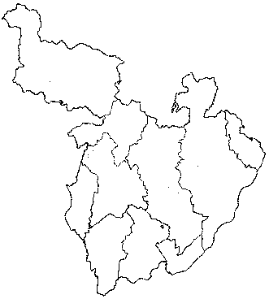

位置図

北部大阪都市計画区域
茨木市
府道 茨木亀岡線

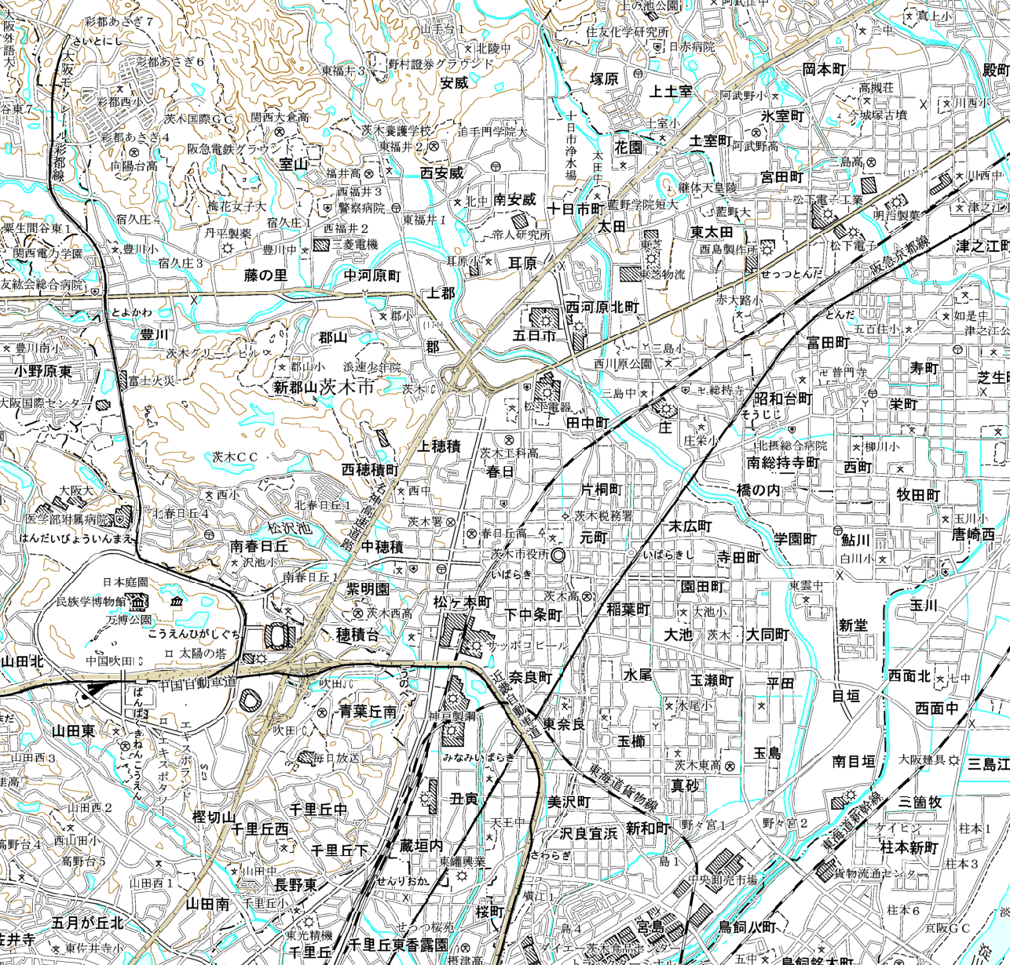
府道 茨木亀岡線
府道 八尾茨木線
3・4・211-29
上郡佐保線

3・4・211-10 茨木寝屋川線
府道 余野茨木線
国道171号
府道 茨木能勢線

国道171号
阪急京都線

高槻市
3・4・211-8
京都神戸線

総持寺駅
名神高速道路
3・4・211-9 大阪高槻京都線

府道 枚方茨木線
茨木駅
茨木市駅

府道 南千里茨木停車場線
府道 三島江茨木線
近畿自動車道

府道 大阪高槻京都線
南茨木駅
沢良宜駅
宇野辺駅

吹田市

摂津市

【凡例】
変更する区域
廃止する区域
変更後の区域

